**Klasa 4 ZET B**

**Klasa 6 ZET B**

**Przedmioty: funkcjonowanie osobiste i społeczne;**

**zajęcia rozwijające komunikowanie się;**

**zajęcia rozwijające kreatywność**

Szanowni Rodzice,

bardzo prosimy przeanalizować, porozmawiać, omówić z dzieckiem poniższe zagadnienia. Możecie Państwo skorzystać ze stron internetowych, które umożliwiają wykonywanie różnorodnych, ciekawych zadań przez dzieci:

[www.mac.pl/publikacje](http://www.mac.pl/publikacje)

[www.gov.pl/web/zdalnelekcje/kregi-tematyczne1](http://www.gov.pl/web/zdalnelekcje/kregi-tematyczne1)

matmag.pl

zdobywcywiedzy.pl

matzoo.pl

Zachęcam również do zapoznawania swoich dzieci z zamieszczonymi materiałami edukacyjnymi – przykładami różnych ćwiczeń, które zamieszczone są w **ZAŁĄCZNIKU.**

**PRZEDMIOT: funkcjonowanie osobiste i społeczne;**

**zajęcia rozwijające komunikowanie się;**

**TERMIN REALIZACJI:** ***20 - 24 kwietnia 2020r.***

**TEMAT TYGODNIOWYCH ZAJĘĆ: *„Wiosna w sadzie i w ogrodzie”***

**TREŚCI:**

* ogrody i ich rodzaje
* wiosenne prace w ogrodzie
* nazwy roślin i narzędzi ogrodniczych
* czynności ogrodnika
* mieszkańcy sadu i ogrodu, poznanie świata roślin, ich znaczenia, prowadzenie upraw i prac ogrodniczych
* pożyteczne zwierzęta w ogrodzie – jeż, pszczoła, dżdżownica, biedronka, ptak
* szkodniki ogrodu – ślimak, kret, nornica
* nazwy roślin, które kwitną w ogrodzie – stokrotki, niezapominajki, tulipany, bratki, forsycja, magnolia
* budowa kwiatu i funkcje jego poszczególnych części
* zmysły i części ciała człowieka
* oznaki wiosny: dźwięki, barwy, smaki, zapachy
* zadawanie pytań, rozmowa, opis, wyjaśnienie
* odpowiedzi na pytania
* ćwiczenie poprawnej i wyrazistej wymowy
* czytanie książek, informacji przez rodzica
* uczenie się i doskonalenie wyrażania własnego zdania
* uczenie się pracy z tekstem, w tym branie udziału w „czytaniu uczestniczącym”, próby komponowania własnych tekstów

<https://www.youtube.com/watch?v=HKbblzMIIEo>

<https://www.youtube.com/watch?v=17jIqGmKoZg>

piosenka:

<https://www.youtube.com/watch?v=_uJ4HB68w18>

**PRZEDMIOT: zajęcia rozwijające kreatywność**

**TERMIN REALIZACJI:** 20 - 24 kwietnia 2020r.

**TEMAT TYGODNIOWYCH ZAJĘĆ: *„Wiosna w sadzie i w ogrodzie”***

**TREŚCI:**

- zdobywanie umiejętności technicznych i wykorzystywanie ich w różnych sytuacjach życiowych

- motywowanie do aktywności – wspólne spędzanie wolnego czasu i aktywny w nich udział

- korzystanie z urządzeń technicznych, ułatwiających funkcjonowanie w życiu

- rozwijanie wrażliwości i kreatywności artystycznej zgodnie z potrzebami i możliwościami uczniów; rozwijanie ich zainteresowań zwłaszcza muzycznych, tanecznych, plastyczno-technicznych, sportowych

- rozwijanie w uczniach postawy ciekawości, otwartości i poszanowania innych

- rozwijanie wyobraźni, zainteresowań, motywacji do działania i aktywności twórczej uczniów oraz wyrażanie przeżyć i emocji za pomocą dostępnych dla nich środków wyrazu, także artystycznych, praktycznych i technicznych.

**1. Z pamiętnika ogrodnika**

• Słuchając muzyki, namaluj farbami obrazek przedstawiający piękno kwietniowej przyrody.

• Wykonanie pracy plastyczno-technicznej **„Zaczarowany ogród”** , dowolna technika, format A4 lub A3. Do tego celu można wykorzystać różne materiały dostępne w domu np.: kolorowa włóczka, guziki, sznurek itp.

**2. Mieszkańcy sadu i ogrodu**

• „Co piszczy w trawie – czyli nasi bracia najmniejsi”

Kolejna propozycja na kreatywną zabawę dla dzieci to mieszkańcy łąki. Wszystkie owady powstały za pomocą harmonijki. Na pszczółkę używamy żółtej bibuły, może być kolorowy blok rysunkowy. Czarny pasek można wykonać za pomocą pisaka, flamastra. Tworzymy harmonijkę, którą składamy na pół i sklejamy ze sobą tak aby powstał wachlarzyk. Doklejamy głowę i czułka i nasza pszczółka gotowa. Podobnie wykonujemy motyla, biedronkę.

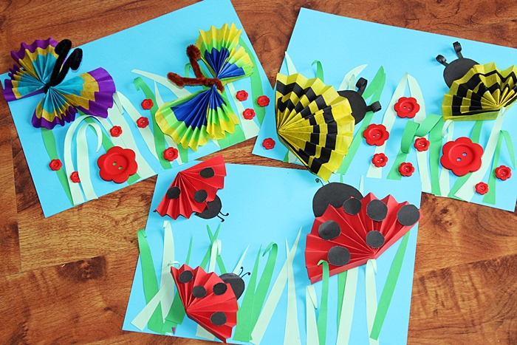

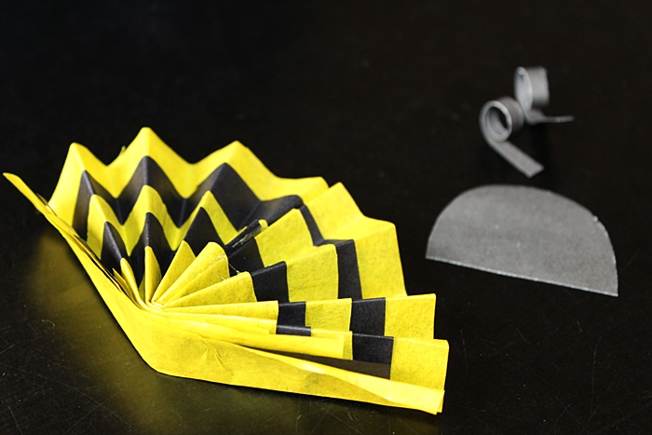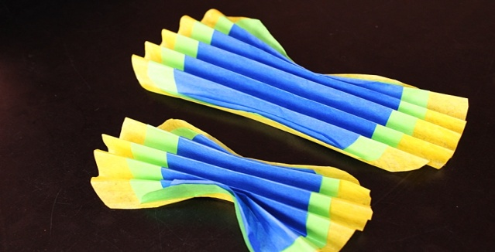

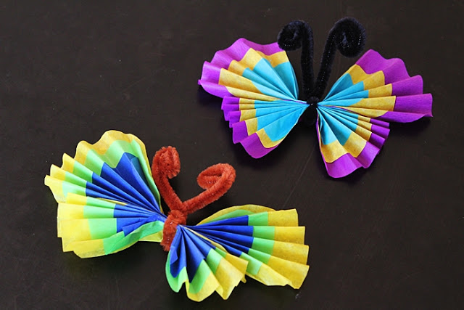

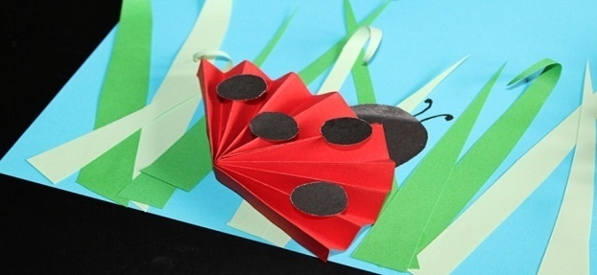

**3. Kwietniowe barwy**

• Wiosenny wietrzyk – tworzenie wiosennego obrazu za pomocą dmuchania przez słomkę na barwną plamę

**4. Co kwitnie w ogrodzie?**

• „Tulipany odbijane widelcem”

**Potrzebne:**

biała lub kolorowa kartka, farby, pędzelek, widelec

Najpierw na kartce malujemy trawę oraz łodygi tulipanów zieloną farbą. Następnie pokrywamy farbą zęby widelca i przyciskamy je do kartki, aby odbić kształt kwiatu na łodydze. Zmieniamy farbę i odbijamy kolejne kwiaty tulipanów, dokładnie dociskając. Gotową pracę odstawiamy do wyschnięcia.

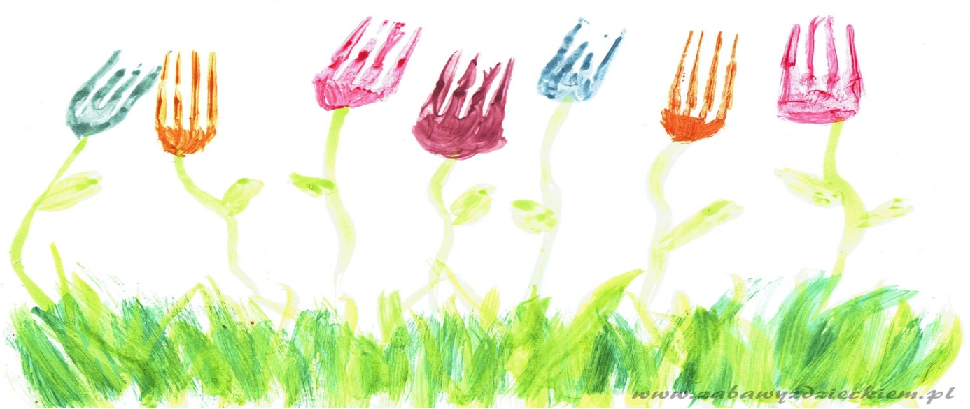

**Załączniki – zestaw ćwiczeń**

**Rozwiąż krzyżówkę**

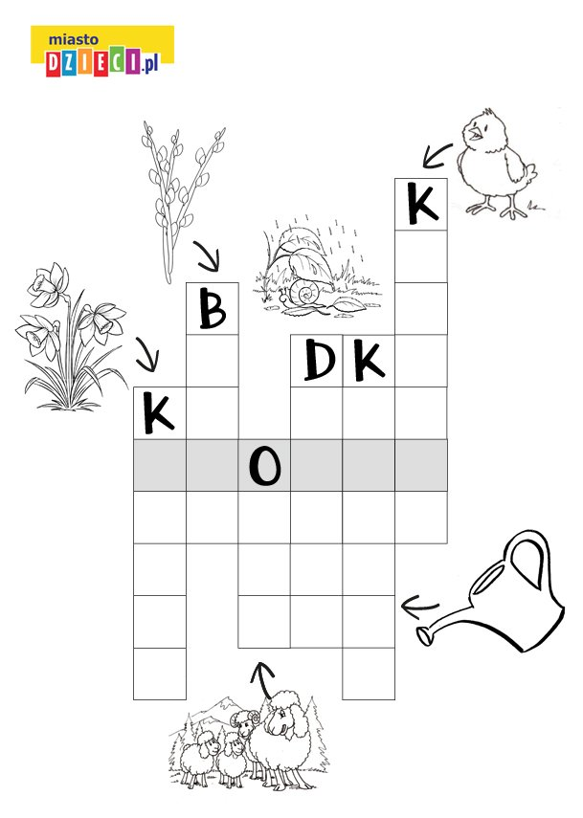

**Przeczytaj**

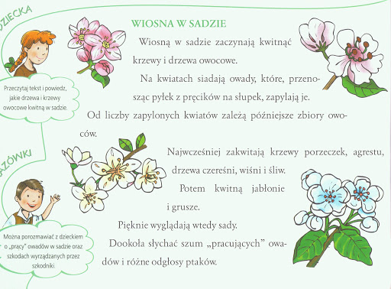

**Rozmowa na temat prac, jakie wykonuje ogrodnik.**

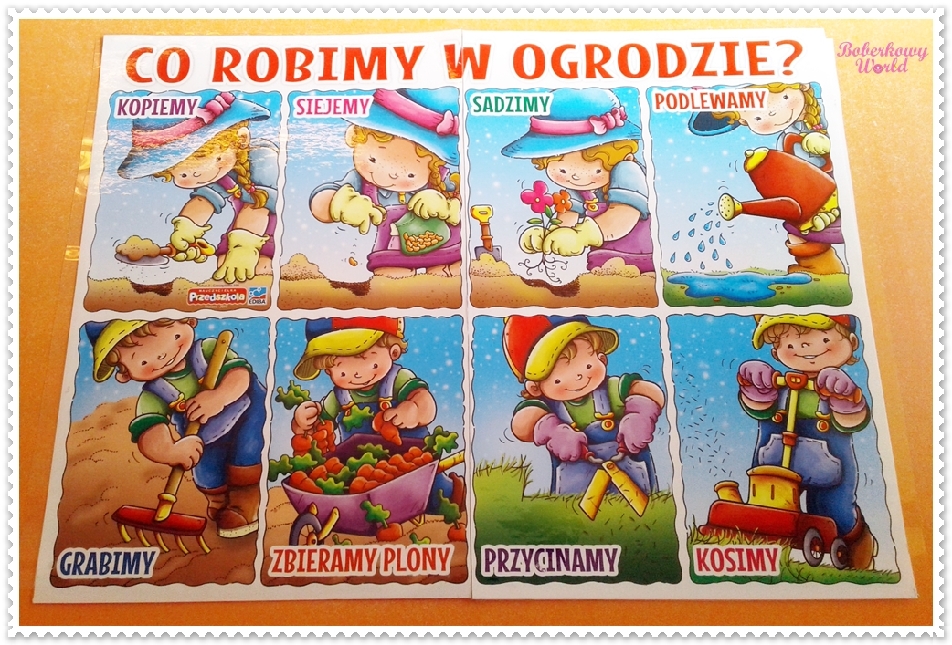

**„Narzędzia ogrodnika”**

**„*Jakie prace ogrodowe można wykonać przy pomocy prezentowanych narzędzi*?”**

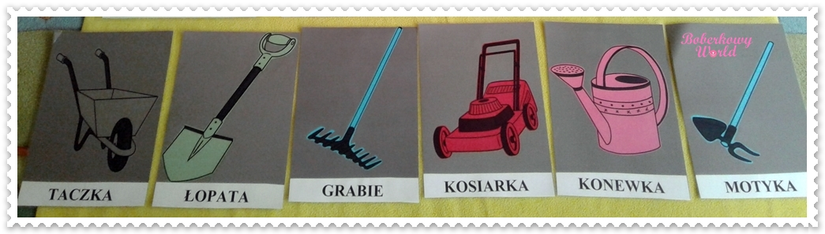

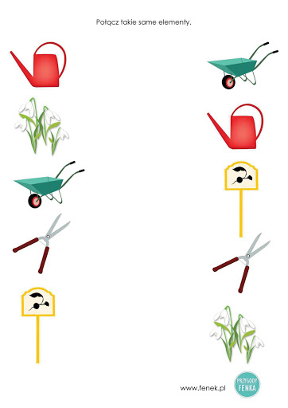

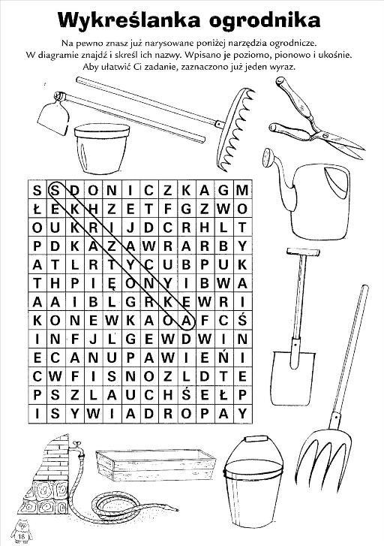

**„Budowa tulipana”- praca z obrazkiem.**

*- zapoznanie z budową kwiatu cebulkowego na przykładzie tulipana*

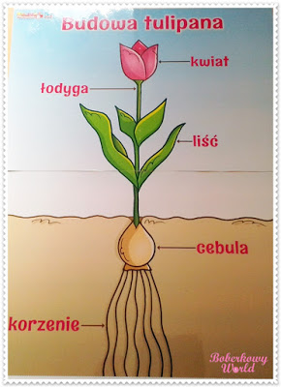

**Wytnij wyrazy i podpisz poniżej obrazek, pokoloruj**

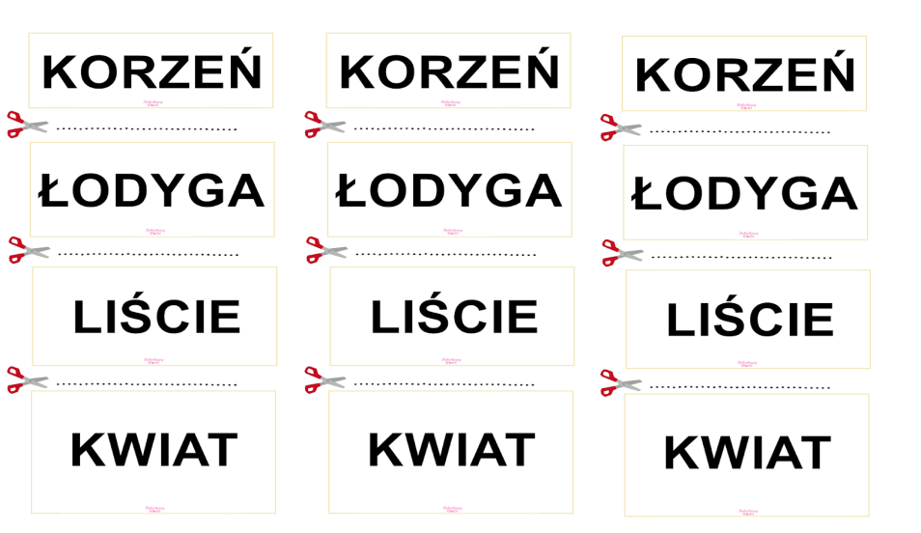

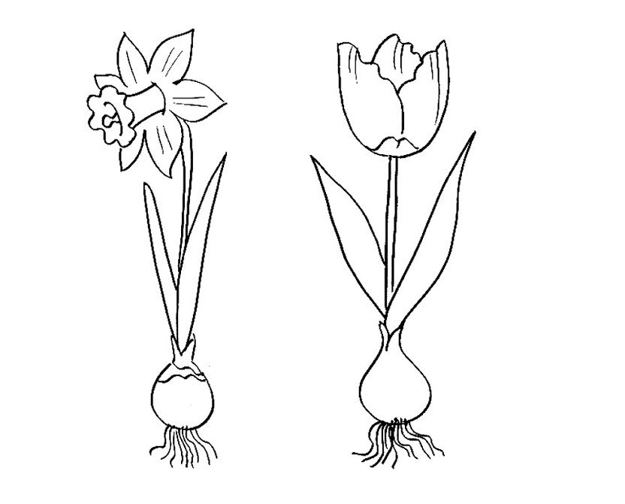

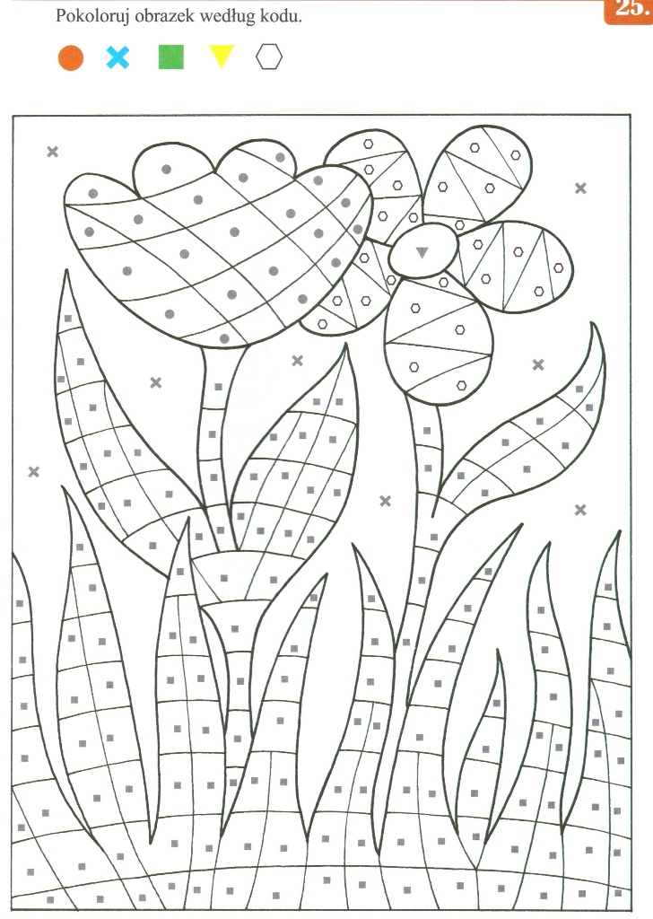

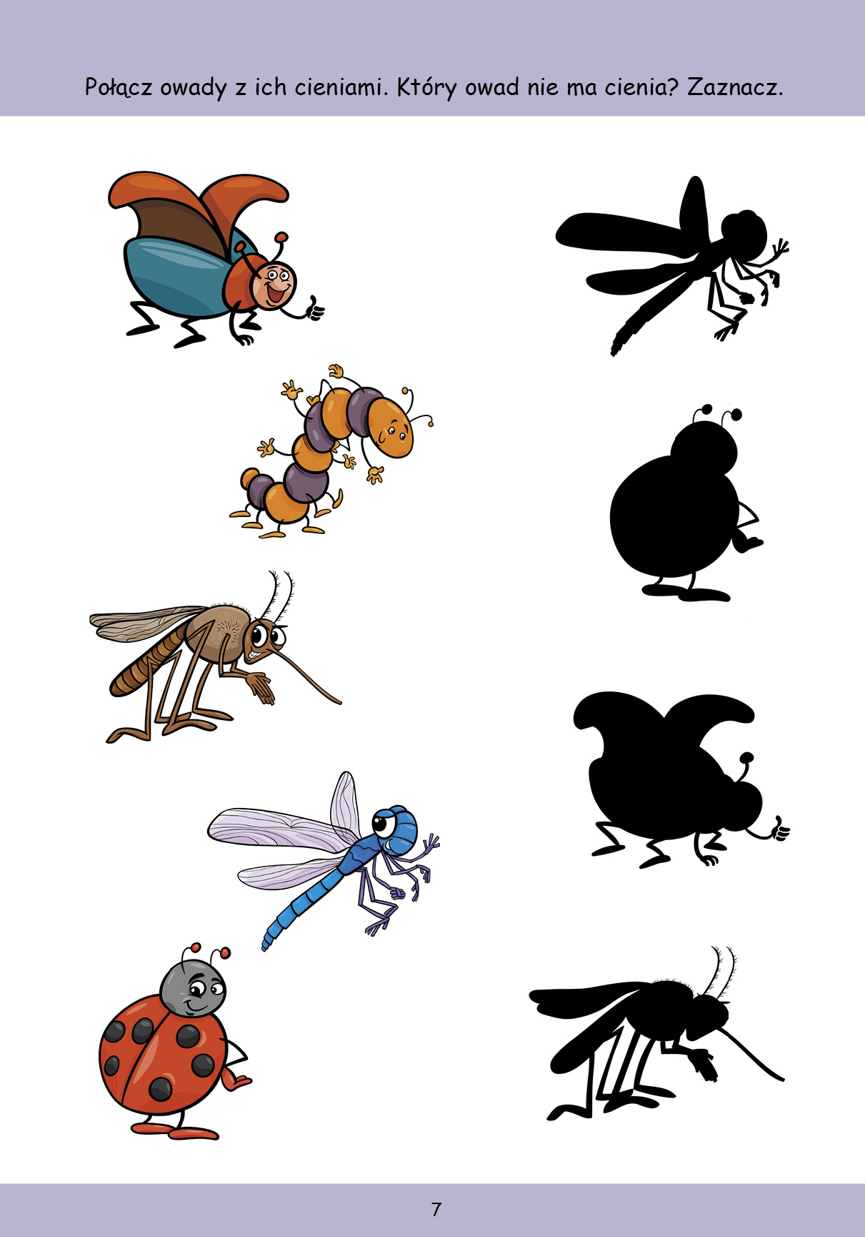

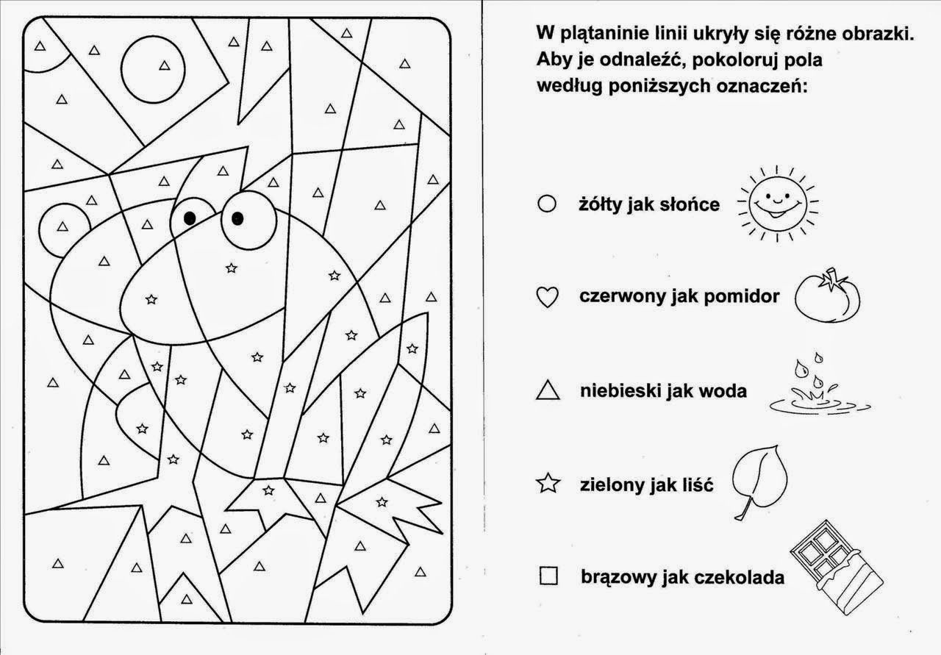

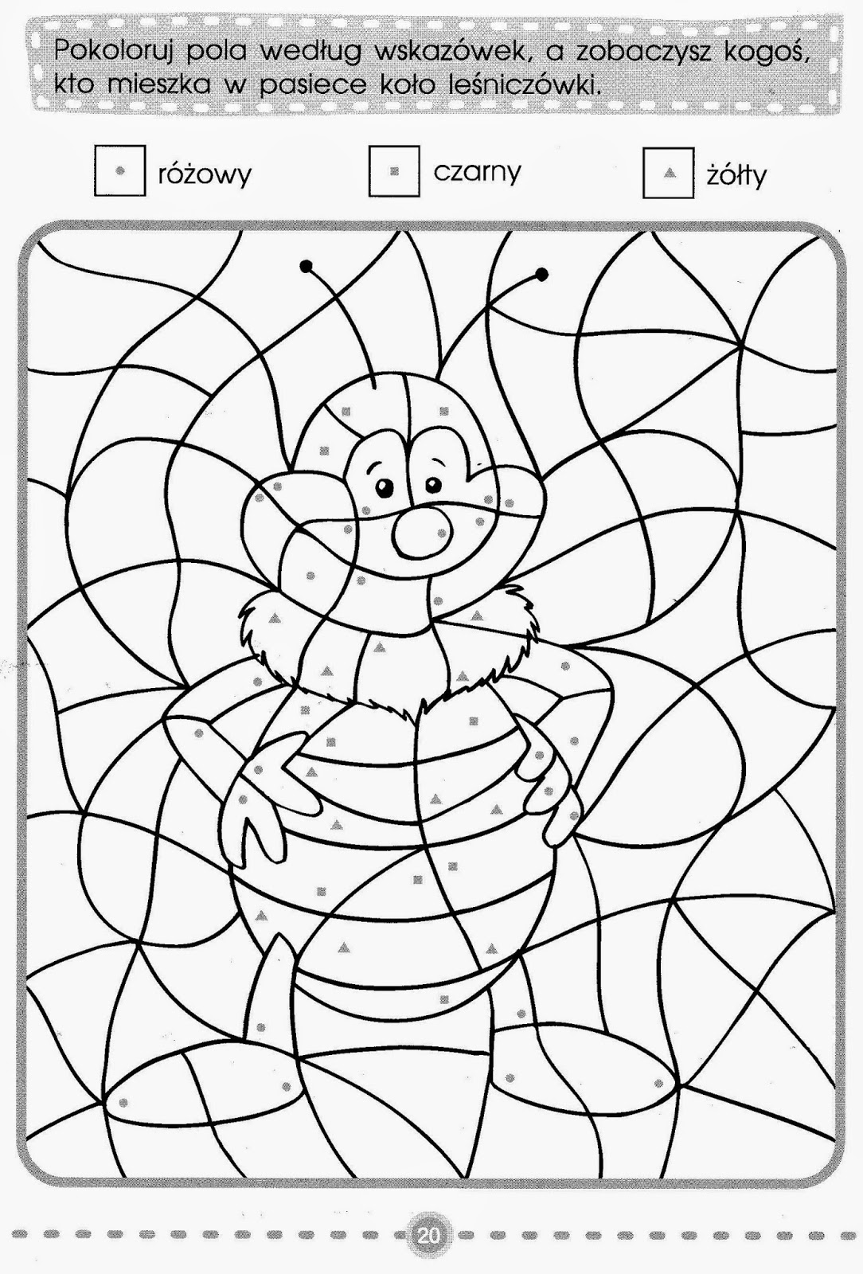

**Rozwiąż rebusy**



---------------------------------------------------- -------------------------------------------------





